**PROCESO DIRECCIÓN DE FORMACIÓN PROFESIONAL INTEGRAL**

**FORMATO GUÍA DE APRENDIZAJE**

**1. IDENTIFICACIÓN DE LA GUÍA DE APRENDIZAJE**

* Denominación del Programa de Formación:
* Código del Programa de Formación:
* Nombre del Proyecto ( si es formación Titulada):
* Fase del Proyecto ( si es formación Titulada):
* Actividad de Proyecto(si es formación Titulada):
* Competencia: Desarrollar procesos de comunicación eficaces y efectivos, teniendo en cuenta situaciones de orden social, personal y productivo.
* Resultados de Aprendizaje Alcanzar: Analizar los Componentes de la Comunicación según las características, intencionalidad y contexto
* Duración de la Guía: 12 horas

**2. PRESENTACIÓN**

El lenguaje se nos presenta como la herramienta por excelencia que tenemos para comunicarnos, siendo tal su importancia, que todo en cuanto a desarrollo humano es atribuido a la capacidad que tenemos de interactuar y usar el lenguaje de formas cada vez más creativas, que dan como resultado expresiones cada vez más complejas y de alto impacto, de la capacidad humana.

Esta guía es, entonces, un breve vistazo a la forma en que la complejidad del lenguaje se hace patente en nuestra cotidianidad, planteándose como objetivo, acercar a los aprendices a la experiencia de interpretar y explorar las formas más comunes del lenguaje, siempre partiendo de la premisa según la cual, entre más conscientes seamos del mismo más útil nos será. Empecemos entonces con este reconocimiento temático.

**3. FORMULACIÓN DE LAS ACTIVIDADES DE APRENDIZAJE**

* 1. **Actividades de Reflexión inicial**

**3.1.1** Situémonos en un contexto laboral, específicamente la que aparece en la imagen y responda las siguientes preguntas.

1. ¿Qué situación se ve representada en la imagen? Explíquela
2. ¿Qué está diciéndole la persona de azul a la persona de blanco? Explique su respuesta.
3. ¿Qué rol cree usted que está jugando la persona de azul en la escena? Explique su respuesta.
4. Si usted fuera la persona de blanco y teniendo en cuenta las respuestas anteriores ¿cuál sería su respuesta? Explíquela.

**3.1.2** Realiceuna lista de por lo menos 7 expresiones verbales que usted usa con cada una de las personas descritas en el cuadro.

|  |  |  |
| --- | --- | --- |
| **Mejor Amigo** | **Pareja Amorosa** | **Mamá/Ser querido** |
|  |  |  |
|  |  |  |
|  |  |  |
|  |  |  |
|  |  |  |
|  |  |  |
|  |  |  |

* 1. **Actividades de contextualización e identificación de conocimientos necesarios para el aprendizaje.**

-Defina con sus propias palabras los siguientes conceptos en el contexto comunicativo:

**Simetría**: ______________________________________________________________________

______________________________________________________________________________

**Asimetría:** _____________________________________________________________________

______________________________________________________________________________

**Interpretar:** ____________________________________________________________________

______________________________________________________________________________

**Comunicación:** _________________________________________________________________

______________________________________________________________________________

**Análogo:** ______________________________________________________________________

______________________________________________________________________________

**Interacción:** ____________________________________________________________________

______________________________________________________________________________

* 1. **Actividades de apropiación del conocimiento (Conceptualización y Teorización).**

**3.3.1** La siguiente es una lista con las pinturas más representativas de la historia del arte. Elija por los menos 4 e indague sobre ellas: su autor, contexto social e histórico realizando un análisis de la obra respecto a qué comunica y cuál es la intención del pintor al crearla.

|  |  |  |  |
| --- | --- | --- | --- |
| **Obra y Autor** | **Contexto social histórico** | **¿Qué comunica?** | **¿Cuál es la intención del pintor al crearla?** |
| Mona Lisa, Leonardo Da Vinci |  |  |  |
| La Última Cena, Leonardo Da Vinci. |  |  |  |
| Guernica, Pablo Picasso. |  |  |  |
| Las Meninas, Diego Velázquez |  |  |  |
| La Noche Estrellada, Vincent Van Gogh |  |  |  |
| El Grito, Edvard Munch |  |  |  |
| Nenúfares, Monet |  |  |  |
| La creación de Adán, Miguel Ángel |  |  |  |
| Baile en el Moulin de la Galette, Renoir |  |  |  |
| El Angelus, Millet. |  |  |  |

**3.3.2** Paul Watzlawick fue un filósofo y psicólogo estadounidense nacido en Australia. Dentro de su extensa obra y aportes a la filosofía y la psicología encontramos modelos teóricos ampliamente aceptados dentro de la comunidad académica como lo es el caso de los Cinco Axiomas enmarcados dentro de la Teoría de la Comunicación humana. Consulte en la red y describa cada uno de los cinco axiomas en el cuadro siguiente:

|  |  |
| --- | --- |
| **Axioma** | **Descripción** |
| AXIOMA 1: Es imposible no comunicar |  |
| AXIOMA 2: Los niveles de contenido y las relaciones de la comunicación |  |
| AXIOMA 3: La puntuación de la secuencia de hechos |  |
| AXIOMA 4: Comunicación Digital y Analógica |  |
| AXIOMA 5: Interacción simétrica y complementaria |  |

* 1. **Actividades de Transferencia del conocimiento**

**3.4.1** Dada la definición de los Axiomas de la Comunicación Watzlawick, se pondrá en práctica cada uno de ellos mediante el desarrollo de algunos ejercicios.

Teniendo en cuenta lo planteado desde el Axioma 1 Watzlawick, observe un breve fragmento de una pieza de cine mudo, de la película Tiempos Modernos de Charles Chaplin siguiendo este link <https://www.youtube.com/watch?v=KHAaYxMinC8> (copie el link en la barra de dirección de su navegador y oprima enter o mientras oprime la tecla *CTRL* dé clíck sobre el texto azul) y responda las siguientes preguntas

1. Describa brevemente los hechos ocurridos durante el corto.
2. ¿Cuál era la razón por la que el jefe del “apretador de tuercas se molestaba”
3. ¿Por qué razón el “apretador de tuercas” buscaba apretar no solo tuercas sino cualquier cosa que encontrara?
4. ¿Por qué la mujer de los últimos segundos corrió del “apretador de tuercas”
5. ¿Cuántas personas se molestaban cuando el “apretador de tuercas” se retrasaba?
6. ¿Considera que era necesario añadirle voz a los personajes para identificar las emociones que expresaron al presentarse las diversas situaciones?
7. Concluya brevemente de qué manera se ve reflejado el AXIOMA 1 de Watzlawick en el corto presentado.

A partir de lo planteado desde Axioma 2 de Watzlawick, para cada una de las imágenes deberá encontrar el dialogo más apropiado. (los diálogos podrán moverse fácilmente hasta los recuadros que correspondan.

|  |  |  |
| --- | --- | --- |
| **Imagen** | **Relación Adecuada** | **Diálogos** |
| Madre sonriente dando comida a sus hijos y esposo | Foto Premium |  |  |
|  |  |  |
| Es un caos montar transmilenio en Bogota - YouTube |  |  |
|  |  |  |
|  |  |  |

Teniendo en cuenta la descripción del Axioma 3 de Watzlawick, del siguiente diálogo tomado de la obra “*La Sala”* del dramaturgo Mexicano *Alan Rejón* subraye con color rojo los diálogos de la persona que usted considera dominante, llevando la puntuación en la secuencia de hechos.

**Diana**: Hola nena, ¿Cómo? ¡Ja! Hasta crees que esa pinche vieja me va a dejar salir de vacaciones… No creerías este basurero mujer, una pensaría que este sitio se calmaría una vez que los muchachos se vayan de la casa pero nada, como que se le metió el alma de ”La Doña” a la señora porque todo el día anda con un humor que para qué te cuento. ¿Y yo? Pues teniendo que complacerla dando vueltas de la casa a la farmacia porque ya sabes que la tipa es hipocondriaca y farmacodependiente en una de esas le da una sobredosis y yo me quedo sin trabajo.

(Manuela llega con bolsas de supermercado)

**Diana**: (En voz baja) Bueno, te dejo que ya llegó María Félix.

**Manuela**: ¡Diana! Ven a ayudarme con las bolsas.

**Diana**: Ya voy señora. (Haciendo cara de desagrado)

**Manuela**: Pero apúrate.

(Diana se acerca, toma las bolsas y las lleva hasta la mesa, Manuela camina detrás de ella.)

**Manuela**: ¿Lavaste los platos?

**Diana**: Sí señora.

**Manuela**: ¿Las ventanas?

**Diana**: Sí señora.

**Manuela**: Mira te voy a dar un poco de dinero para que vayas a comprar una cadena y unas croquetas que hoy pienso ir a comprarme un perro, no puedo estar sola en esta casa por siempre.

**Diana**: ¿Un perro? Ay señora no es por meterme donde no me llaman, pero como una es la que termina cuidándolo debo impedirle que se lo compre.

**Manuela**: ¿y tú quién te crees para impedirme algo?

**Diana**: Pues nadie pero como ya dije luego soy yo quien tiene que pasearlo y limpiar sus desastres, además la casa es muy chica para tener un perro andando por ella.

Teniendo en cuenta la descripción del Axioma 4 de Watzlawick, en la parte inferior de cada imagen identifica si la comunicación es analógica o digital y argumenta tu respuesta.

|  |  |  |
| --- | --- | --- |
|  | TE ESTÁS RIENDO?  NO! Para nada  JA JA JA  Se perdió mi gato |  |
|  |  | En esta imagen incluir la interpretación de lo que consideran, está diciendo la persona los emoticones. |

Teniendo en cuenta la descripción del Axioma 5 de Watzlawick, en la siguiente imagen proponga un diálogo entre los dos personajes que refleje la comunicación simétrica. Puede dar click en cada recuadro de diálogo y escribirlo. Empiece por darle un título a la situación. Al terminar expóngalo a sus compañeros.

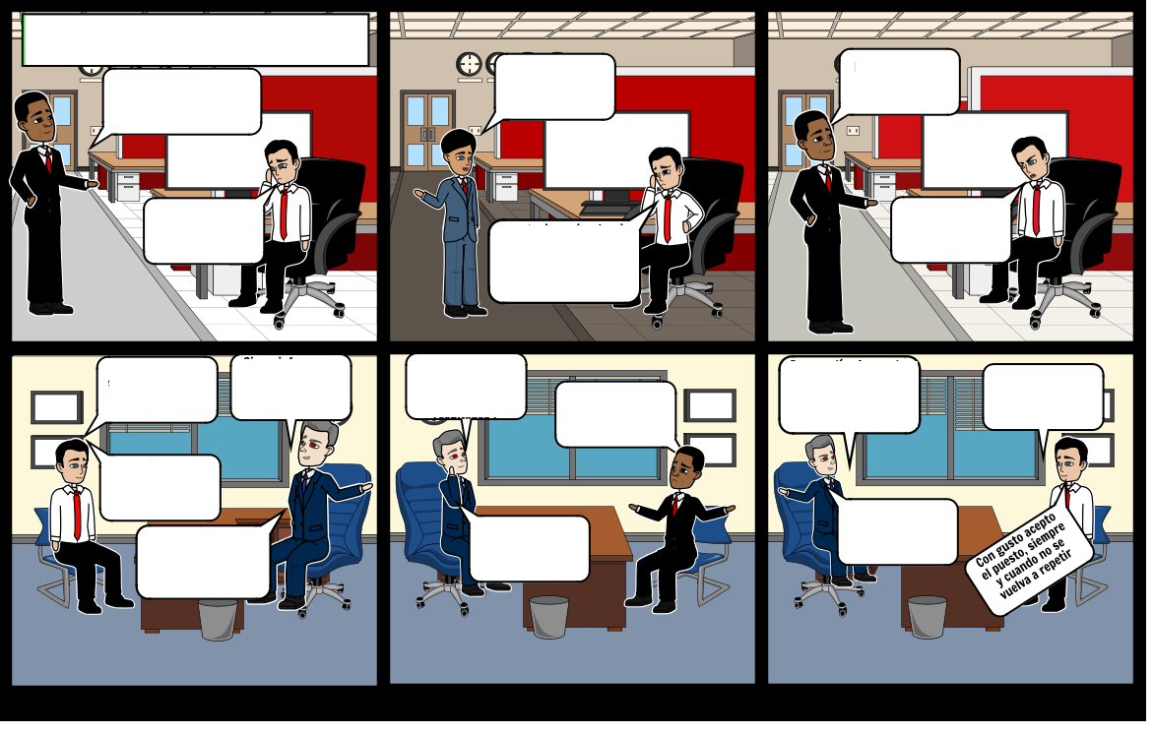

* + 1. Al frente de cada uno de los grafitis expuestos a continuación responda a las dos preguntas correspondientes. ¿Qué interpreta del mensaje del grafiti?. En esta pregunta responda considerando lo que usted entiende de lo expresado en el texto del grafiti. ¿Qué intención tiene el autor con escribirlo? Considere el hecho de estar escrito en una pared, el contenido del mensaje si es agresivo disruptivo o subversivo, o si es de contenido político, comercial, entre otros.

|  |  |  |
| --- | --- | --- |
| **GRAFITI** | **Qué interpreta usted** | **Cuál es la intención del autor del Grafiti** |
| Plomo Parejo Por Radio Caracas Radio: Venezuela debe usar ... |  |  |
| Los Grafitis de la Universidad Nacional en Bogotá: 2 opiniones y ... |  |  |
| EL PSICOANALITICO | Publicación de Psicoanálisis |  |  |
| 228 mejores imágenes de Grafitis | Frases accion poetica, Frases y ... |  |  |
| 65 mejores imágenes de Graffitis en 2020 | Frases, Frases accion ... |  |  |
|  |  |  |
| Graffitis en Pinterest |  |  |
| 228 mejores imágenes de Grafitis | Frases accion poetica, Frases y ... |  |  |
| 228 mejores imágenes de Grafitis | Frases accion poetica, Frases y ... |  |  |

**4. ACTIVIDADES DE EVALUACIÓN**

|  |  |  |
| --- | --- | --- |
| **Evidencias de Aprendizaje** | **Criterios de Evaluación** | **Técnicas e Instrumentos de Evaluación** |
| **Evidencias de Conocimiento**  **Evidencias de Desempeño**  **Evidencias de Producto:** | El aprendiz entrega la guía desarrollada, y esta cumple con los criterios PVAC. |  |

**5. GLOSARIO DE TÉRMINOS**

**Asertividad:** estilo comunicativo caracterizado por un manejo apropiado de las habilidades sociales y regulación oportuna de las emociones.

**Canales Comunicativos:** medios utilizados para transmitir los mensajesparte del proceso comunicativo**.**

**Comunicación Verbal:** tipo decomunicación caracterizada por usar los actos de habla y por tanto palabras como el principal móvil del mensaje.

**Comunicación No verbal:** comunicación caracterizada por usar medios no relacionados con actos de habla para transmitir su mensaje. Privilegio medios relacionados con signos y señales como parte del proceso de comunicación.

**Escucha:** decodificación del mensaje emitido por parte de un emisor caracterizado por direccionar todas las habilidades de percepción y atención a dicha emisión.

**Simetría:** nivel comunticativo en el que las partes involucradas dentro del proceso de interacción se asumen como iguales, por lo que también es conocida por lo académicos como comunicación horizontal

**6. REFERENTES BIBLIOGRÁFICOS**

Bally, Charles, El lenguaje y la vida, Buenos Aires: Editorial Losada, 1957

Beristáin, Helena, Diccionario de retórica y poética, México: Editorial Porrúa, 2006.

Castro, Ixchel; Moreno, Luz Zareth, El modelo comunicativo, México: Trillas, 2006.

Horkheimer, Max; Adorno, Theodor, Dialéctica de la Ilustración, Madrid: Editorial Trotta, 2001.

Watzlack Paul, Donald de Avila Teoria de la comunicación Humana: Interacciones, patologías y paradojas. Madrid Editorial Herder Ed. 2005

**7. CONTROL DEL DOCUMENTO**

|  |  |  |  |  |
| --- | --- | --- | --- | --- |
|  | **Nombre** | **Cargo** | **Dependencia** | **Fecha** |
| **Autor (es)** | Cristhian Angelo Castro Mora | Instructor Competencia Interacción idónea | Centro de Electricidad, Electrónica y Telecomunicaciones | Julio de 2020 |

**8. CONTROL DE CAMBIOS** (diligenciar únicamente si realiza ajustes a la guía)

|  |  |  |  |  |  |
| --- | --- | --- | --- | --- | --- |
|  | **Nombre** | **Cargo** | **Dependencia** | **Fecha** | **Razón del Cambio** |
| **Autor (es)** |  |  |  |  |  |